新北市立溪崑國民中學105學年度第一學期第三次定期評量自然科試卷
八年級 班座號 姓名

一、單選題(每題2.5分)
- 下列關於「物質發生化學變化」的敘述，何者正確？
(A)原子發生變化，新的原子產生 (B)原子總數目增加 (C)可能產生不同狀態的物質 (D)原子的排列方式不變
- 某化合物與鹽酸（HCl）反應產生氯化鈣、水及二氧化碳氣體，由此可推測該物質至少含有哪幾種原子？
(A)鈣、氧、碳 (B)鈣、氧、氫 (C)碳、氯、氫 (D)氯、氫、氧
- 甲地氣溫為30℃，在同一時間乙地氣溫為86°F，則甲、乙兩地何者溫度較高？
(A)甲地溫度較高 (B)乙地溫度較高 (C)甲、乙兩地溫度相等 (D)溫標不同無法比較
- 如附圖所示，甲、乙兩相同的錐形瓶裝水，上插玻璃管，甲瓶玻璃管較細，30℃時液面均高於瓶塞1cm。下列敘述何者正確？
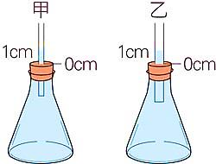
(A)置入10℃液體時，乙管液面較高 (B)此裝置是利用物體質量隨溫度變化的原理 (C)此裝置可測出水的冰點 (D)甲、乙測量的準確度相同
- 關於質量1公斤，溫度20℃的水，下列敘述何者正確？
(A)具有20卡的熱能 (B)溫度上升到30℃，需要吸收10卡熱量 (C)將其加熱到沸騰，需要吸收8000卡熱量 (D)若溫度下降至0度，將會放出20000卡熱量
- 取相同的A、B 兩燒杯，盛水後在供熱穩定的火爐上加熱，測得溫度變化與加熱時間的關係如圖所示，則A、B 兩杯水的質量比為何？
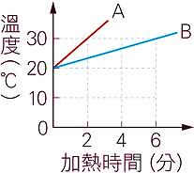
(A)3：1 (B)3：2 (C)1：2 (D)1：3
- 將同溫度且質量皆為100公克的銅球（比熱0.093卡／公克‧℃）、鋁球（比熱0.217卡／公克‧℃）、鉛球（比熱0.031 卡／公克‧℃）投入沸水中，何者溫度上升最慢？
(A)銅球 (B)鋁球 (C)鉛球 (D)一樣快
- 承上題，將此三球投入沸水中，繼續煮沸一段時間後，分別將此三球投入裝有500 公克、25℃的水中，熱平衡時，
哪一杯水溫度最低？
(A)銅球 (B)鋁球 (C)鉛球 (D)三杯溫度一樣
- 關於「熱平衡」的敘述，何者正確？
(A)兩物接觸時，熱量產生流動，最後兩者熱量相等 (B) 兩物接觸時，熱量從熱量高流向熱量低，最後兩者溫度一致 (C)兩物接觸時，熱量從溫度高流向溫度低 (D)溫度不同的兩物接觸，熱量低的吸收熱量，熱量高的放出熱量
- 在室溫（25℃）下，加熱質量80克的鐵塊（比熱0.113卡／公克‧℃），使其溫度上升至50℃，則此鐵塊需要吸收多少的熱量？
(A)2000 卡 (B)2260 卡 (C)226 卡 (D)113 卡
- 將500公克、比熱0.2卡／公克‧℃的鋁塊加熱到600℃後，投入裝有900公克、20℃水的杯中。設無熱量散失，則達熱平衡時水溫為多少？
(A)50℃ (B)58℃ (C)66℃ (D)78℃
- 關於熱的傳播現象，下列敘述何者正確？
(A)加高煙囪可讓燃燒效果較佳，這是熱的對流作用 (B)膨鬆的棉被縫隙中充滿空氣，利用空氣對流良好，防止體溫下降 (C)以手接觸5℃的銅棒和木棒，感覺銅棒比較冰冷，是因為銅的比熱較小 (D)使用電暖器時置於地面，因為這樣比較靠近身體，可以防寒
- 下列何者是放熱反應？
(A) 無水硫酸銅粉末沾到水 (B) 碘固體昇華 (C)植物光合作用 (D)粉紅色氯化亞鈷試紙變藍色
- 將100g、10℃的某固體，置於每分鐘提供60卡的熱源上加熱，其溫度與加熱時間的關係如圖所示，則下列敘述何者正確？
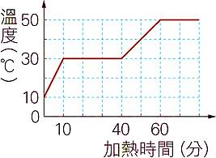
(A)此物體固態時的比熱為0.8 cal／g‧℃ (B)此物體熔化時未吸收熱量，故溫度維持在30℃ (C)從開始加熱到完全熔化需2400卡熱量 (D)此物體液態時的比熱為0.8 cal／g‧℃
- 從冰箱中取出罐裝汽水置於桌面上，經過一段時間後，發現飲料罐上布滿了小水滴，這是什麼原因造成的？
(A)汽水罐裡的水分子析出鐵罐外，形成水滴 (B)汽水中的二氧化碳氣體逸出，冷凝空氣中的水氣 (C) 汽水罐溫度低，空氣中的水蒸氣被冷凝成水滴 (D) 汽水蒸發產生的水蒸氣
- 下列有關非金屬元素在常溫常壓下的顏色與狀態，何者是正確的敘述？
(A)溴是黃綠色液體 (B)硫是黑色固體 (C)氯是黃綠色氣體 (D)碘是白色固體
- 關於保溫瓶的設計原理，下列何者錯誤？
(A) 真空夾層是為了防止輻射造成的熱量損失 (B)瓶蓋用塑膠材質是為了防止熱的傳導 (C)內壁為光滑鏡面是為了防止輻射造成的熱量損失 (D)所有的設計都是為了防止熱量的傳播造成的熱量散失
- 有甲、乙、丙、丁四種粒子，其質子數、中子數的關係，如附表所示。
有關甲、乙、丙、丁四種粒子的帶電情形，下列何者正確？
(A)甲粒子帶負電 (B)乙粒子不帶電 (C)丙粒子帶正電 (D)丁粒子不帶電
- 承上題，哪一組選項的粒子是屬於相同元素？
(A)甲乙 (B)乙丙 (C)丙丁 (D)乙丙丁
- 承18題，四種粒子的質量數大小關係，下列何者正確？
(A)甲> 乙> 丙> 丁 (B)丁> 丙= 乙> 甲 (C)丁= 丙> 乙> 甲 (D)丁> 丙> 乙> 甲
- 下列化合物的化學式，何者正確?
(A)碳酸鈣NaCO₃ (B)硫酸CaSO₄ (C)碳酸氫鈉NaHCO₃ (D)二氧化硫 CO₂
- 附圖為同學隨意創作的原子模型示意圖，甲粒子環繞在乙粒子周圍運動。 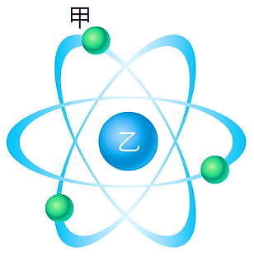
根據此原子模型，下列敘述何者錯誤？ (A)甲粒子是電子，帶負電 (B)乙粒子代表原子核，不帶電 (C)乙粒子可以再被分割成更小的粒子 (D)原子的大小由甲的運動範圍來決定。
- 一支未經校正的溫度計放在正在熔化的冰中，溫度計的讀數為－10℃，放在1大氣壓下正在沸騰的水中時，溫度為110℃，若將此不準的溫度計放進某液體中，讀數為20℃，則此液體真正的溫度約為若干℃？
(A)15 (B)18 (C)21 (D)25
- 自然老師將質量為10公克的固體物質置於絕熱容器內，並以均勻熱源穩定加熱，已知熱源的供熱速率為300cal／分，而測得其溫度與加熱時間的關係圖如下，則下列敘述何者正確？
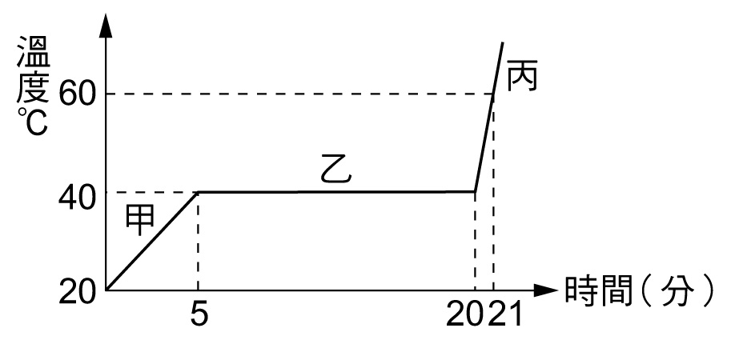
(A)該物質在乙階段皆為固態 (B)加熱至第18分鐘時，液態質量大於固態質量 (C)物質為固態時的比熱值是液態時的2倍 (D)每公克固體物質熔化時所需的熱量為400cal
- 將一溫度120℃、400 g的銅塊（比熱約為0.1卡／克-℃），投入300 g、20℃的水中達平衡時，水的溫度為30℃，則銅塊有多少卡的熱量散失？
(A)500 (B)600 (C)700 (D)800
- (甲)燒開水由壺底加熱，是因為水壺底以對流方式傳熱效果較好；(乙)質量1克，溫度l℃的水具有l卡的熱量；(丙)溫度愈高的物體其所含的熱量必較溫度低者多；(丁)華氏100℉的溫度小於攝氏100℃；(戊)當高溫的銅塊和低溫的鐵塊接觸一段時間，溫度達到一致，過程中熱量傳遞的方式不只一種。上列敘述中，正確的有哪些？
(A)甲丁戊 (B)甲丙丁 (C)丙丁戊 (D)乙丙戊
- 在白色圖畫紙上手繪國旗，硫酸銅水溶液畫「青天」，氯化亞鈷水溶液畫「滿地紅」，如附圖所示，畫完後，拿吹風機將圖畫紙吹乾，結果顏色會有什麼變化？
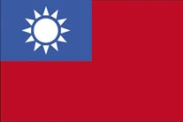
(A)「青天」變粉紅色；「滿地紅」變白色 (B)「青天」變粉紅色；「滿地紅」變藍色 (C)「青天」變白色；「滿地紅」變藍色 (D)「青天」與「滿地紅」皆變白色
- 如附圖之湖水，在嚴寒的冬天，湖面已經結冰，則A、B、C三處湖水的溫度高低為何？
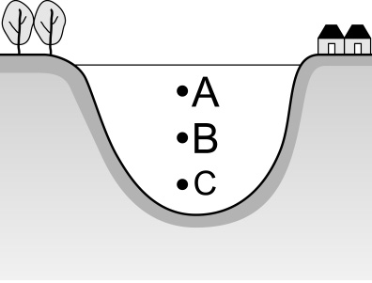
(A)A＞B＞C (B) A＞C＞B (C)A＝B＝C (D) C＞B＞A
- 物質的分類方式如附圖所示，下列敘述何者正確？
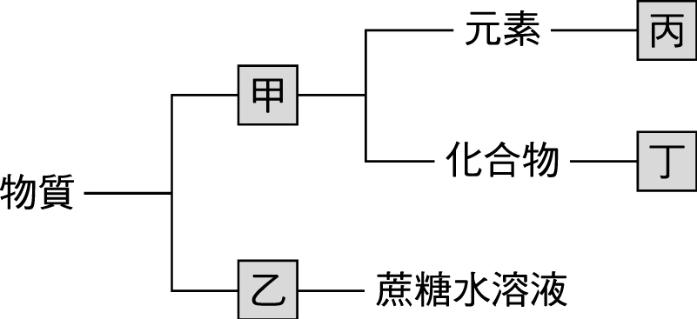
(A)甲為混合物 (B)乙為純物質 (C)丙可能為黃銅 (D)丁可能為葡萄糖
- 承上題，某物質X加熱後會生成兩種不同的新物質，已知物質X具有固定的熔點及沸點，則物質X在分類上最接近何者？ (A)甲 (B)乙 (C)丙 (D)丁。
- 有關金屬及非金屬元素在常溫的通性，哪一項敘述正確？
(A) 銅為紅棕色固體，是電、熱的良好導體 (B)金屬都是以固態存在，且為熱、電的良導體 (C)金屬除了汞之外，都呈銀灰色，新切開金屬的表面具有光澤 (D) 石墨為黑色具延展性的固體，且具有導電性
- 附圖為建霆進行某實驗的步驟圖，最後他會觀察到甲試管內呈現何種狀況？
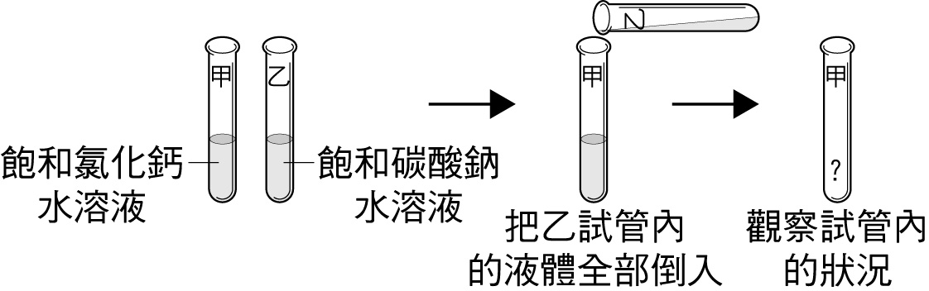
(A) 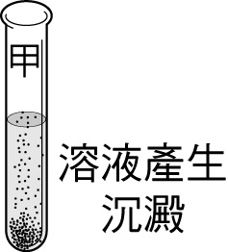 (B) 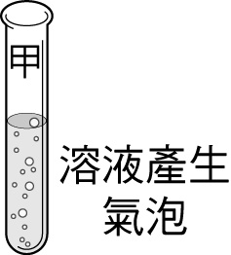 (C) 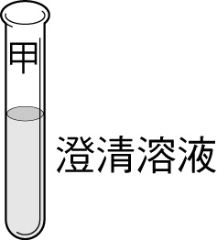 (D) 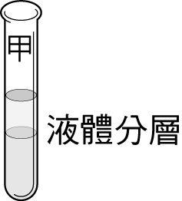
- 附圖中，甲、乙、丙、丁代表四種不同的物質，下列敘述何者正確？
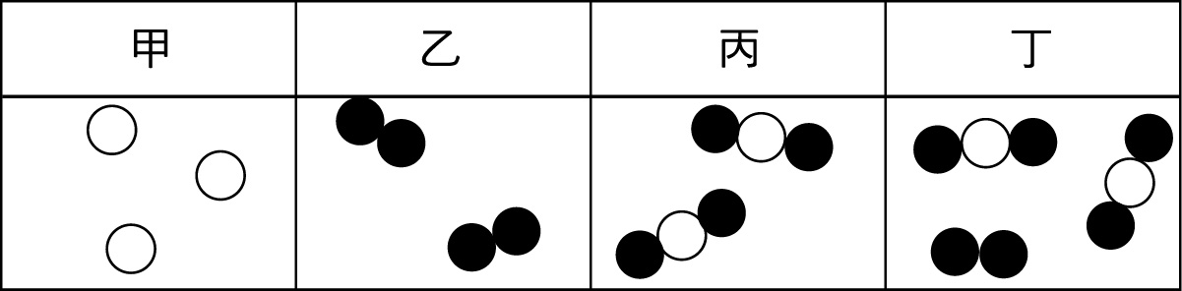
(A)甲是混合物 (B)乙是元素 (C)丙是混合物 (D)丁是化合物
- 承上題，下列敘述何者正確? (A)甲可能是氦氣 (B)乙可能是水分子 (C)丙可能是一氧化碳 (D)丁可能是臭氧

- (甲)原子質量均勻分布於整個原子之中；(乙)中性原子其質子數和電子數相等；(丙)電子質量為質子的1840倍；(丁)原子核中所含質子數不一定和中子數目相同。以上有關原子結構的敘述，正確的有那些？
(A)甲乙 (B)乙丙 (C)丙丁 (D)乙丁
- 在10公升密閉容器內，放著一塊10立方公分的乾冰，加熱使它由固態變成氣態。此乾冰在狀態變化過程中，保持不變的物理量為下列何者？
(A) 分子數 (B)比熱 (C)密度 (D)體積
- 附圖為1公克的水之體積與溫度關係圖，若水在2 ℃之密度為d₂、4℃之密度為d₄、7℃之密度為d₇，則d₂、d₄、d₇之大小關係為(A) d₂=d₄=d₇ (B) d₂＞d₄＞d₇ (C) d₇＞d₄＞d₂ (D) d₄＞d₂＞d₇。
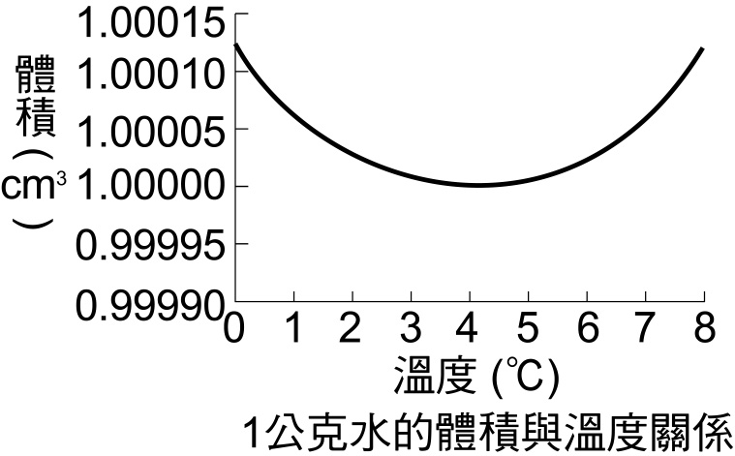
- 關於現行元素週期表的敘述，下列何者正確? (A)元素排列按質量數大小排列 (B)週期表共有7個族、18個週期 (C)同一週期元素其化學性質相似 (D)週期表中的元素，未來可能繼續增加
- 鈉原子可以表示成「」，依此判斷，下列敘述何者錯誤? (A) 鈉原子的質子數=11 (B)鈉原子的中子數=11 (C)鈉原子的原子序=11 (D)鈉原子的質量數=23
- 用一四面封閉的紙盒，在上方切出甲、乙兩個十元硬幣大小的圓洞，罩住正在燃燒的蠟燭，其中蠟燭火焰較靠
近甲圓洞，如附圖。則蠟燭與兩圓洞的氣流會如何？
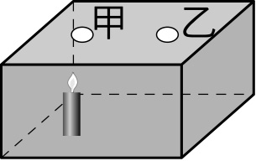
(A)蠟燭繼續燃燒，甲氣流向下，乙氣流向上 (B)蠟燭繼續燃燒，甲氣流向上，乙氣流向下 (C)蠟燭繼續燃燒， 甲、
乙氣流皆向上 (D)蠟燭熄滅，甲、乙沒有氣流

105-1-3 八年級自然科―解答
01-10 CACAD DBCCC
11-20 DAACC CABBB
21-30 CBDBB ACDDD
31-40 AABAD ADDBB

